Chapitre 17 : Images et couleurs
- Exploiter les relations de conjugaison et de grandissement des lentilles minces convergentes
- Savoir retrouver les caractéristiques d’une image
- Comprendre les différentes synthèses de couleurs
- Interpréter la couleur d’un objet
- Découvrir la vision trichromie de l’œil humain

Lentilles minces convergentes

- Définition et caractéristiques
Une lentille convergente est un objet transparent et homogène plus épais en son centre qu’en ses bords.
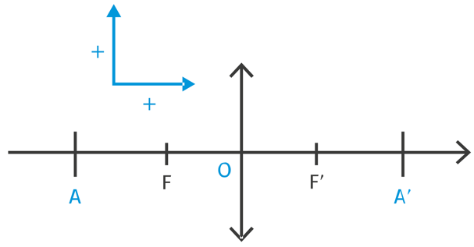
Elle est représentée par :
- un segment fléché ;
- son centre optique O (au centre du segment fléché) ;
- son axe optique (Δ) (axe perpendiculaire à la lentille et passant par O).

Le foyer image F’ d’une lentille convergente est le point où convergent les rayons parallèles à l’axe optique.
Par définition, la distance focale f’ est la distance qui sépare le centre optique O du foyer image F’ :
$$f^{'}=\overline{OF'}$$
On appelle foyer objet F le point de l’axe optique situé à la distance f’ de O avant la lentille.

La grandeur algébrique $\overline{AB}$ sur la droite orientée est telle que :
B
A
A
B
- $\overline{AB}=AB$, $\overline{AB}$ est positive si on se déplace dans le sens de la droite orientée pour aller de A vers B.
- $\overline{AB}=-AB$, $\overline{AB}$ est négative si on se déplace dans le sens inverse de la droite orientée pour aller de A vers B.

- Construction graphique
Pour déterminer graphiquement la position et la taille de l’image d’un objet à travers une lentille, on utilise trois rayons spécifiques :
- Le rayon incident qui passe par le centre optique O de la lentille : il ne subit pas de déviation.
- Le rayon incident qui est parallèle à l’axe optique (Δ) : il émerge de la lentille en passant par son foyer image F’.
- Le rayon incident qui passe par le foyer objet F de la lentille : il émerge de la lentille parallèlement à l’axe (Δ).
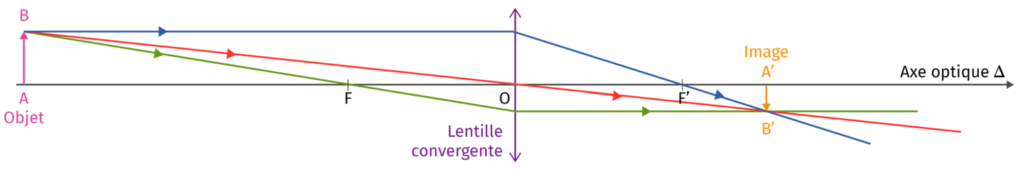

Il existe deux types d’images :
- L’image réelle : elle peut s’observer sur un écran au croisement des rayons lumineux
- L’image virtuelle : elle est impossible à observer sur un écran. Elle se trouve avant la lentille, du même côté que l’objet, au croisement du prolongement des rayons lumineux
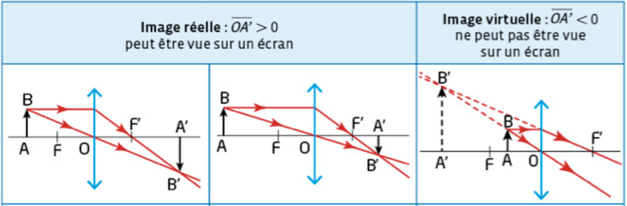

- Relation de conjugaison et grandissement
- Relation de conjugaison
La position d’un objet AB et la position de son image A’B’ sont liées par la relation de conjugaison :
$$\frac{1}{\overline{OA'}}-\frac{1}{\overline{OA}}=\frac{1}{\overline{OF^{'}}}=\frac{1}{f'}$$

Avec toutes les grandeurs dans la même unité (m, cm, mm…)

- Grandissement
Le rapport entre la grandeur de l’image et la grandeur de l’objet est nommé grandissement γ (sans unité) :
$$γ=\frac{\overline{A'B'}}{\overline{AB}}=\frac{\overline{OA'}}{\overline{OA}}$$

Avec toutes les grandeurs dans la même unité (m, cm, mm…)

Quelques aides à la justification :
- Si $γ<0$ alors l’image est renversée (en effet $\overline{A^{'}B^{'}}$et $\overline{AB}$ n’auront pas le même signe)
- Si $γ>0$ alors l’image est droite (en effet $\overline{A^{'}B^{'}}$et $\overline{AB}$ auront le même signe)
- Si $\left|γ\right|>1$ alors l’image est agrandie
- Si $\left|γ\right|<1$ alors l’image est plus petite que l’objet

Couleurs

- Vision des couleurs et synthèse additive
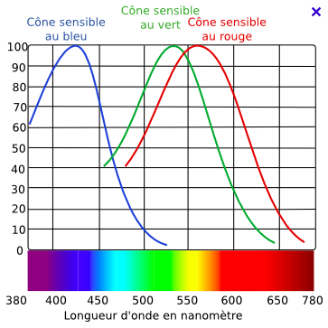
La perception des couleurs par l’œil humain est due à la présence de cellules photosensibles sur la rétine. Il en existe deux types :
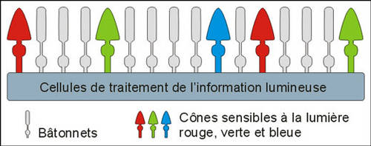
- les cônes, de trois types, sont sensibles aux fortes luminosités de couleurs rouge, verte et bleue ;
- les bâtonnets réagissent aux faibles luminosités et permettent la vision nocturne, mais sont insensibles à la couleur.

L’activité relative des trois types de cônes, chacun sensible à un type de lumière colorée (rouge, verte ou bleue), permet au cerveau de restituer toutes les couleurs, c’est le modèle trichromatique.
- Synthèse additive
Toute lumière colorée peut être obtenue en superposant, en certaines proportions, trois faisceaux lumineux de couleurs dites primaires : le rouge, le vert, le bleu.
Ce procédé porte le nom de synthèse additive trichromatique RVB.
On dit que deux couleurs sont complémentaires si leur superposition forme de la lumière blanche.
Exemple : le jaune et le bleu.

- Couleur des objets et synthèse soustractive
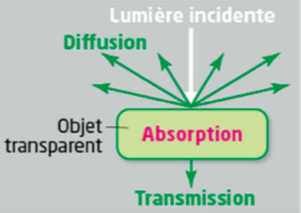
Lorsqu’un objet reçoit de la lumière, il peut :
- l’absorber : ne pas la renvoyer
- la transmettre si la lumière peut le traverser (objet transparents)
- la diffuser : la renvoyer dans toutes les directions

- Synthèse soustractive
La synthèse soustractive est l’absorption d’une partie des lumières colorées qui constituent une lumière.
Toutes les couleurs peuvent être obtenues en sélectionnant, à l’aide de filtres colorés, certaines radiations lumineuses qui la composent.
Les couleurs primaires de la synthèse soustractive sont le cyan, le magenta et le jaune.
En synthèse soustractive, la superposition de couleurs complémentaires donne du noir.

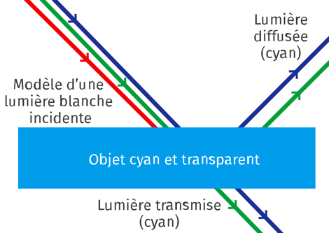
- Couleur perçue par un objet
Un objet n’a pas de couleur propre. La couleur perçue d’un objet dépend :
- des lumières colorées qu’il absorbe, diffuse et transmet ;
- de la lumière incidente ;
- de l’observateur (de ce que l’œil peut percevoir).

- Le daltonisme (dyschromatopsie)
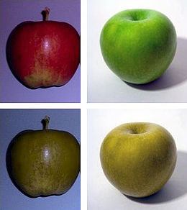
C’est une anomalie de la vision affectant la perception des couleurs. D'origine généralement génétique elle a alors pour cause une déficience d'un ou plusieurs des trois types de cônes de la rétine oculaire.
Ci-contre une pomme verte et une pomme rouge ainsi qu’une simulation de la vision de ces mêmes pommes par un daltonien deutéranope (absence des cônes verts).

Ex : 11, 12, 14, 16, 18, 27, 30, 36, 37, 38, 40 p 351 → 358
Ex supplémentaires : 13, (19, 20 ou 21), 22, 26, 32, 34, 35, 39 p 351 → 358

